**公司简介：**

东晟教育总部创建于2012年，学校历经八年的积淀与发展，现已在锦州/阜新/铁岭/本溪等多地成立分校区，已成为在辽西地区具有较大影响力的大型教育机构，2015年，被锦州市教育局评选为“市民满意民办学校”；2016年，又被授予“民办教育诚信单位”荣誉称号。  
　  八年来已毕业7500余人，其中6300多人升入本科。东晟因此被学生称为“重点大学的预备校”。 东晟教育彰武分校区于2017年底开始筹备，2018年4月正式开业。前期投入100万，校区1500平，拥有多媒体教室，精品教室，一对一教室，家长休息厅，学员活动休息室等。学校将秉承“学生为重，质量取胜”的宗旨，特聘沈阳特级教师授课，与沈阳重点高中联合办学，共享资源，同步测试，在提供高质量培训课程的同时，注重传播积极向上，崇尚奋斗的人文精神，力争打造成为最卓越的私立教育机构，为更多学子圆梦！昂首时代前列，顺应历史潮流。将以独特的文化内涵，完善的发招渠道，卓越培训体系，优厚的薪资福利，倾力打造彰武县最优秀的教育机构。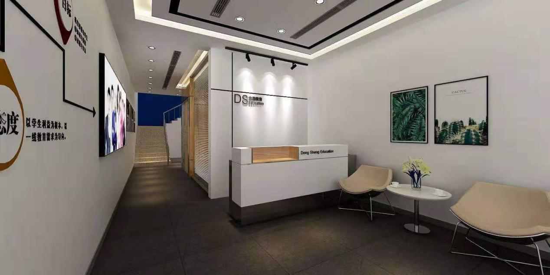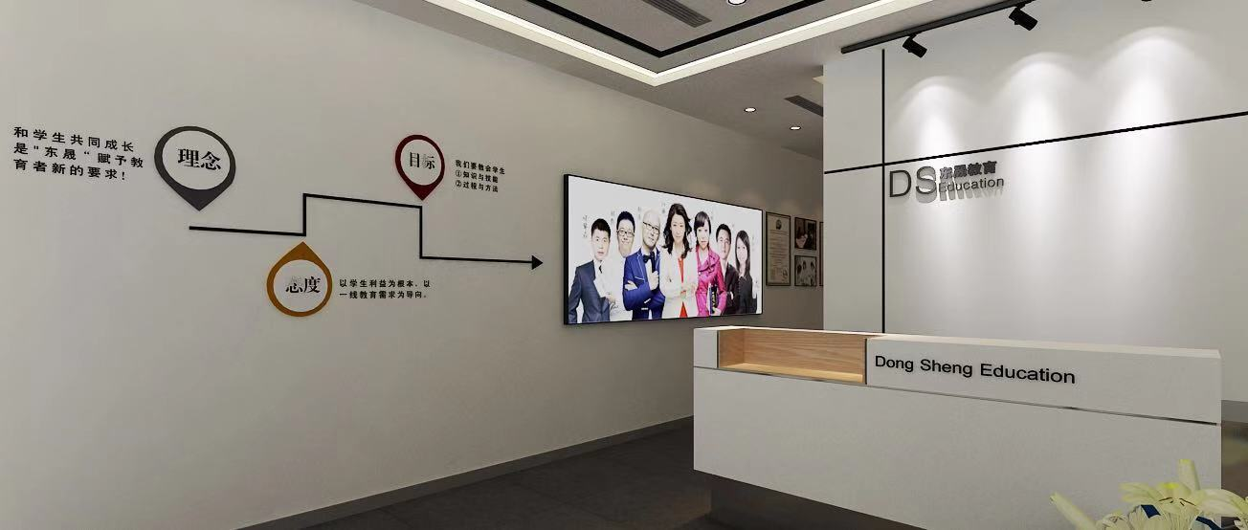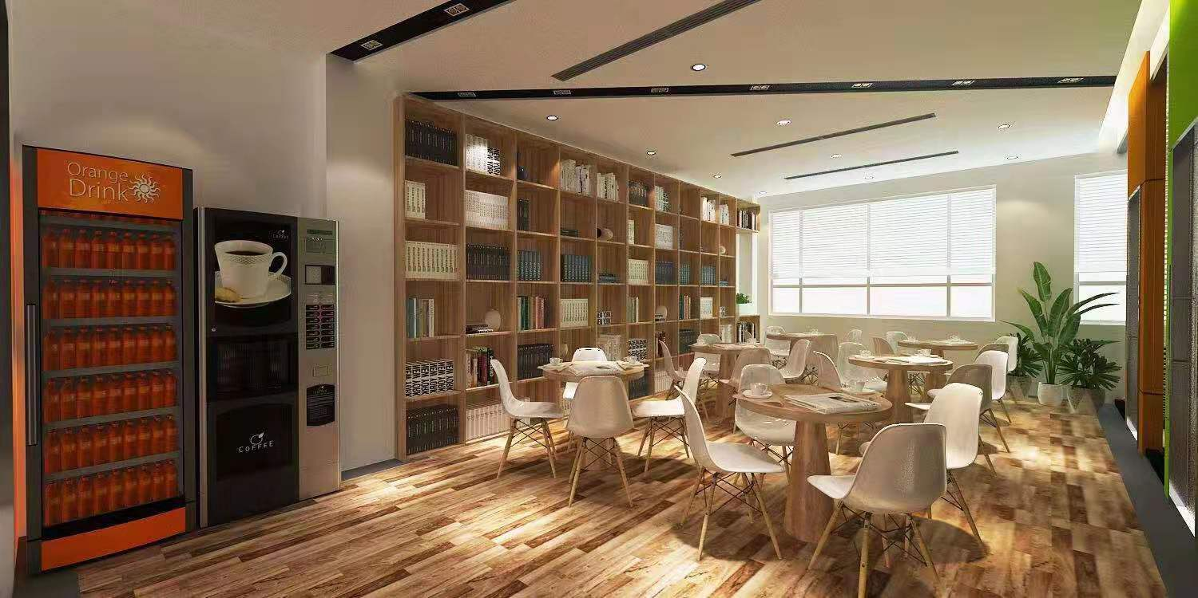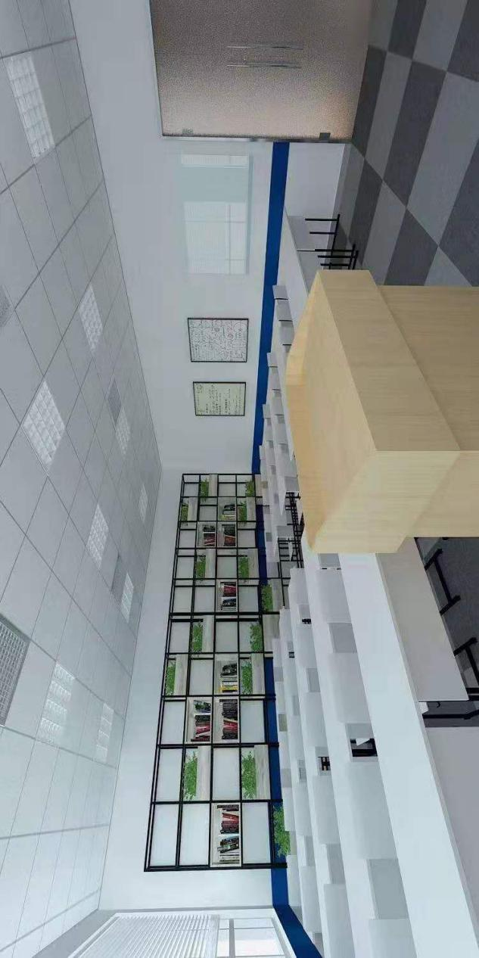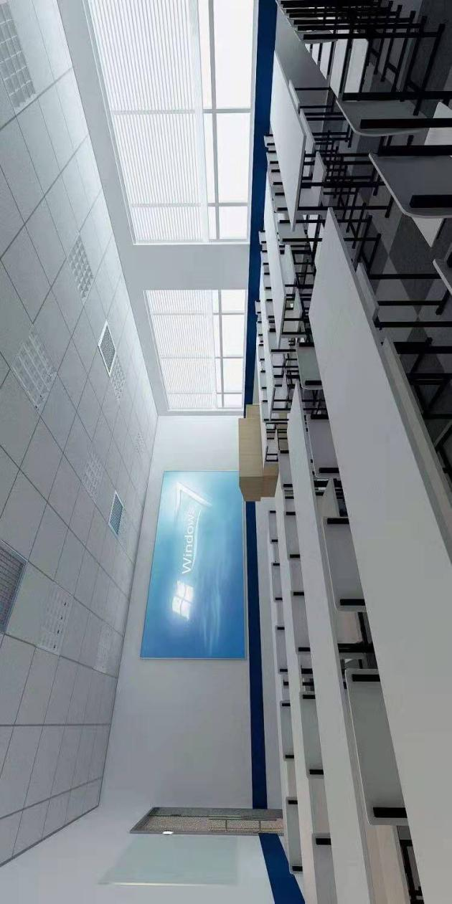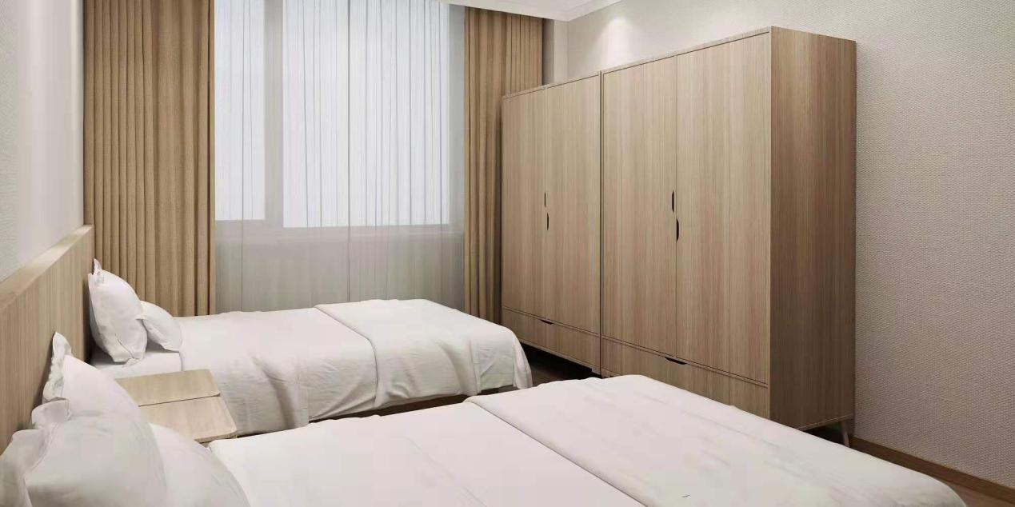  
**招聘岗位：**

教师类：

1.数学讲师 不限专业（包培训） 3k~15k

2.物理讲师 不限专业（包培训） 3k~15k

3.化学讲师 不限专业（包培训） 3k~15k

4.生物讲师 不限专业（包培训） 3k~10k

5.英语讲师 不限专业（包培训） 3k~8k

6.文综讲师 不限专业（包培训） 3k~8k

教务类：

1. 教学主任 不限专业（包培训） 2k~15k
2. 学习管理师 不限专业（包培训） 3k~10k

管理类：

管理培训生 不限专业 3k~15k

**岗位说明：**

教师类（50人）

岗位职责：

1、完成日常教学任务，并与学员家长进行正常授课学员的授课反馈；

2、协助学科组长完成各模块讲义、习题总结

任职要求：

1、本科及以上学历，男女不限；

2、专业知识: 熟悉初高中课程，对历年中高考试题有一定的研究基础（可培训）；

3.工作经验: 有授课经验者优先；优秀应届生亦可

4.能力: 教学能力；良好的人际沟通能力；熟练操作办公自动化的能力

5.其他: 形象好气质佳者优先

晋升通道：  
通道①：教师-教研（师训）组长-教研（师训）主管-教研（师训）经理

通道②：教师-项目主管-项目经理-项目总监

通道③：教师-中级教师-高级教师-特级教师-校级培训师-集团培训师

通道④：教师-教编主管-教编经理-教编总监

教务类（30人）

岗位职责：

1、负责接听学员及家长的咨询电话，预约家长来访；

2、负责家长来访后的接待，洽谈，签约工作；

3、对学生的学习状况做出分析，制定辅导计划与方案；

4、完成既定的销售指标；

5、与其它部门配合工作。

任职要求：

1、大专以上学历；

2、形象好，气质佳，普通话标准；

3、诚信正直，性格开朗，有亲和力，有意向在教育行业长期发展；

4、积极进取，有强烈成功欲望；

5、善于沟通表达，协调能力好；抗压能力强；

6、有销售工作经验或有销售管理工作经验者优先考虑；

7、可以接收素质优秀的应届毕业生或实习生。

晋升通道：

通道①：教学主任 -教育咨询师-学业规划师-咨询主管-咨询经理-咨询总监

通道②：学习管理师-金牌学习管理师-维护主管-维护经理-维护总监

管理类（5人）

发展方向：（面向应届/往届毕业生，不限专业）

（1）储备中层管理人员

（2）骨干教师、教务等

岗位职责：

1、负责提供高质量的教学服务；

2、负责电话、微信与家长沟通、交流；

3、积极参与公司和部门组织的各类培训、教研、会议等。

任职要求：  
1、大专以上学历；

2、形象好，气质佳，普通话标准；

3、诚信正直，性格开朗，有亲和力，有意向在教育行业长期发展；

4、积极进取，有强烈成功欲望；

5、善于沟通表达，协调能力好；抗压能力强；

6、有销售工作经验或有销售管理工作经验者优先考虑；

7、可以接收素质优秀的应届毕业生或实习生。

**福利待遇：**

绩效奖金+岗前培训+节日礼物+弹性工作+年度旅游+岗位晋升+带薪年假+交通补助+免费班车+餐饮补助.......

联系方式：

邮箱：[1115933568@qq.com](mailto:1115933568@qq.com) 简历命名：学校+岗位+姓名

电话：15330938345（同微信）

15942007779